
Санкт
-
Петербургский

национальный

исследовательский

университет

информационных

технологий
,
механики

и

оптики

УЧЕБНЫЙ

ЦЕНТР

ОБЩЕЙ

ФИЗИКИ

ФТФ

Группа P3213 К работе допущен___________________
Студент Поленов Кирилл Александрович _
Работа выполнена___________________ Преподаватель Терещенко Георгий Викторович Отчет принят___________________
Рабочий протокол и отчет по лабораторной работе №3.07
Изучение свойств ферромагнетика.

Цель работы.
- Измерение зависимости магнитной индукции в ферромагнетике от напряженности магнитного поля 𝐵= 𝐵(𝐻)
- Определение по предельной петле гистерезиса индукции насыщения, остаточной индукции и коэрцитивной силы
- Получение зависимости магнитной проницаемости от напряженности магнитного поля 𝜇= 𝜇(𝐻) и оценка максимального значения величины магнитной проницаемости
- Расчет мощности потерь энергии в ферромагнетике в процессе его перемагничивания
Задачи, решаемые при выполнении работы.
- Измерение зависимости магнитной индукции в ферромагнетике от напряженности магнитного поля B = B(H).
- Определение по предельной петле гистерезиса индукции насыщения, остаточной индукции и коэрцитивной силы.
- Получение зависимости магнитной проницаемости от напряженности магнитного поля µ = µ(H) и оценка максимального значения величины магнитной проницаемости.
- Расчет мощности потерь энергии в ферромагнетике в процессе его перемагничивания.
Метод экспериментального исследования.
Многократные измерения

Рабочие формулы и исходные данные.
Исходные данные
$$N1 = 1665 вит$$
$$N2 = 970 вит$$
$$l = 7.8 ± 0.1 см$$
$$R1 = 68 Ом ± 10\%$$
$$R2 = 470 кОм ± 10\%$$
$$C1 = 0.47мкФ ± 10\%$$
$$S = 0.64 ± 0.05см 2$$
$$µ0 = 4π * {10}^{-7} Гн/м$$
$$U = 20 В$$
$$f = 30 Гц$$
$$K x = 100 мВ$$
$$K y = 50 мВ$$
$$Формулы$$
$$α =\frac{N1}{lR1}$$
$$β =\frac{R2C1}{N2S}$$
$$χ = KxKy\frac{N1R2C1}{N2R1}f$$
$$H=α*Kx*x$$
$B=β*Ky*y$
Установка.
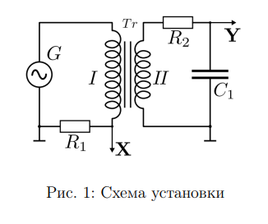

- Сердечник (магнитопровод) трансформатора, размещенного на лабораторном стенде. Объект измерений имеет прямоугольную форму с прямоугольным же поперечным сечением.
- Генератор синусоидального напряжения.
- Осциллограф

Результаты прямых измерений.

Коэффициенты $α и β$:
$$α =\frac{N1}{lR1}=\frac{1665}{0.78*68}≈313.91\frac{1}{м*Ом}$$
$$β =\frac{R2C1}{N2S}=\frac{470*{10}^{3}*0.47*{10}^{-7}}{970*0.64*{10}^{-4}}≈3.588$$

$Xc$ и $Yr$ – координаты пересечения петли гистерезиса с положительными направлениями осей Ox и Oy соответственно
Коэрцитивная сила $H_{с}$:
$$H_{с}=α*K_{x}*X_{с}=313.91*0.1*1.1=34.53 А/м$$
Остаточная индукция $B_{r}$:
$$B_{r}= β*K_{y}*Y_{r}=3.588*0.05*1.6=0.286 Тл$$

Таблица 1
$Xc$, дел. | $Yr$, дел. | $H_{с}$, А/м | $B_{r}$, Тл
1.1 | 1.6 | 34.53 | 0.286

$Xm$ и $Ym$ – координаты вершины петли гистерезиса с в первом квадранте координатной плоскости
Коэрцитивная сила $H_{m}$:
$$H_{m}=α*K_{x}*X_{m}=313.91*0.1*3.3=103.592 А/м$$
Остаточная индукция $B_{m}$:
$$B_{m}= β*K_{y}*Y_{m}=3.588*0.05*2.8=0.498 Тл$$
Магнитная проницаемость µ_{m}:
$$µ_{m}=\frac{B_{m}}{{µ_{0}*H}_{m}}=\frac{0.498}{4π*{10}^{-7}*103.592}≈3827.485 Гн/м$$

Таблица 2
$Xm$, дел. | $Ym$, дел. | $H_{m}$, А/м | $B_{m}$, Тл | µ_{m}, Гн/м
3.3 | 3.8 | $$103.592$$ | $$0.498$$ | $$3827.485$$

Таблица измерений результатов с постепенным снижением амплитуды напряжения
на 0.5 В за шаг
Таблица 3
U, В | $X$, дел | $$K_{x}\frac{В}{дел}$$ | $H$, А/м | $Y$,дел | $$K_{y}\frac{В}{дел}$$ | $$B,Тл$$ | µ_{m} Гн/м
20 | 3.3 | 0.1 | 103.592 | 2.8 | 0.05 | 0.498 | 3827.485
19 | 3.2 | 0.1 | 100.452 | 2.7 | 0.05 | 0.480 | $$3804.460$$
18 | 3 | 0.1 | 94.174 | 2.6 | 0.05 | 0.463 | $$3914.356$$
17 | 2.9 | 0.1 | 91.035 | 2.6 | 0.05 | 0.463 | $$4049.328$$
16 | 2.8 | 0.1 | 87.896 | 2.5 | 0.05 | 0.445 | $$4030.893$$
15 | 2.7 | 0.1 | 84.757 | 2.4 | 0.05 | 0.427 | $$4011.092$$
14 | 2.6 | 0.1 | 81.618 | 2.4 | 0.05 | 0.427 | $$4165.358$$
13 | 2.5 | 0.1 | 78.479 | 2.3 | 0.05 | 0.409 | $$4149.351$$
12 | 2.4 | 0.1 | 75.339 | 2.2 | 0.05 | 0.391 | $$4132.066$$
11 | 2.3 | 0.1 | 72.200 | 2.1 | 0.05 | 0.374 | $$4124.248$$
10 | 2.2 | 0.1 | 69.061 | 2.05 | 0.05 | 0.365 | $$4207.948$$

Пример расчета атрибутов таблицы для U=10 В:
$$H\left(10\right)=313.914*0.1*2.2=69.061 А/м$$
$$B\left(10\right)=3.558*0.05*2.05=0.365 Тл$$
$$μ(10)=\frac{0.365}{4π*{10}^{-7}*69.061}=4207.948 Гн/м$$

Графики
График 1. кривая начального намагничивания $B_{m}=B_{m}\left(H_{m}\right)$
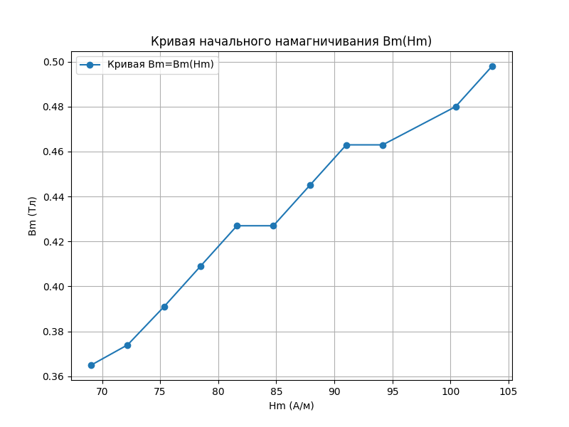
График 2. график зависимости магнитной проницаемости $μ=μ\left(H_{m}\right)$ от напряженности магнитного поля
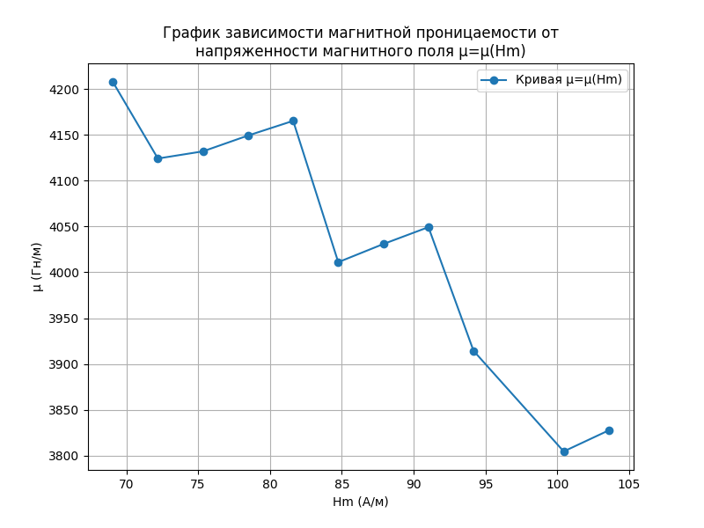
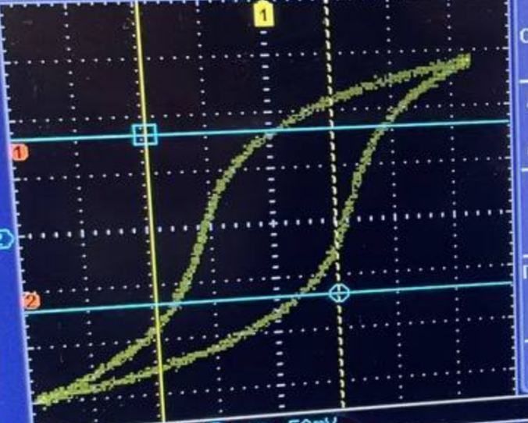
рис. 2 Петля гистерезиса
Из таблицы видно, что $μ_{max}$ и $H_{m}$достигаются для U=14 В и равны $4207.948\frac{Гн}{м} и 69.061\frac{А}{м}$ соответственно.

Площадь петли гистерезиса $S_{ПГ}≈8 клеток$
Вычислим коэффициент $χ$:
$$χ=K_{x}K_{y}\frac{N_{1}R_{2}C_{1}}{N_{2}R_{1}}f=0.1*0.05*\frac{1665*470*0.47*{10}^{-6}}{970*68}*30≈0.000302$$

Осталось вычислить мощность потерь энергии на перемагничивание ферромагнетика
$$P=χ*S_{ПГ}≈0.000302*8=0.002416 Вт$$

Абсолютная погрешность мощности:
$$∆P=P\left(\frac{∆χ}{χ}+\frac{{∆S}_{ПГ}}{S_{ПГ}}\right)≈0.00094 Вт→P=0.002416 ±0.00094 Вт$$
Вывод.
В ходе проделанной работы была рассчитана коэрцитивная сила, остаточная индукция, магнитная проницаемость, мощность потерь и максимальное значение проницаемости. Были построены графики $B_{m}=B_{m}\left(H_{m}\right)$ и $μ=μ\left(H_{m}\right)$.

